花蓮縣立宜昌國民中學108學年度 自然與生活科技領域 7下 補考題庫

- ( )一對夫婦有三個子女，血型分別為 A 型、B 型、O 型。就血型的基因而言，這一對夫婦的基因組合為何？
(Ａ) I^{A}I^{A} ╳ I^{B}I^{B} (Ｂ) I^{A}I^{A} ╳ I^{B}I^{B} (Ｃ) I^{A}i ╳ I^{A}I^{A} (Ｄ) I^{A}i ╳ I^{B}i。
- ( )下列哪一項是利用基因轉殖的生物技術？(Ａ)以飲食控制法，治療具有遺傳性疾病的小孩 (Ｂ)將人體的基因放入大腸桿菌內，大量製造出所需要的激素 (Ｃ)以 X 光照射生物，培育出新品種 (Ｄ)利用激素處理果樹，培育出各種無籽水果。
- ( )有關同源染色體之敘述，何者正確？
(Ａ)同源染色體均屬單套染色體 (Ｂ)配子中的染色體為同源染色體 (Ｃ)體細胞的染色體中不會有同源染色體 (Ｄ)同源染色體皆成對且形狀相似。
- ( )下列關於裸子植物的敘述何者正確？
(Ａ)鐵樹會開花 (Ｂ)松子是松樹的果實，可食用 (Ｃ)雲杉的雄毬果有花粉粒，成熟後會隨風落在雌毬果上形成花粉管 (Ｄ)松樹的毬果有雌雄之分，雄毬果較大。
- ( )有些毒素在進入生物體之後不易被分解排出體外，並且會隨著食物鏈的傳遞，而累積至較高級消費者的體內，這種過程稱為何種作用？
(Ａ)汙染累積作用 (Ｂ)元素循環作用 (Ｃ)生物放大作用 (Ｄ)生物中毒作用。
- ( )若人類吃的牛肉來自於以玉米為飼料的牛，則在此食物鏈中，牛和人分別所扮演的角色依序為下列何者？(註：次級消費者，又稱二級消費者)
(Ａ)生產者、初級消費者 (Ｂ)生產者、次級消費者 (Ｃ)分解者、次級消費者 (Ｄ)初級消費者、次級消費者。
- ( )下列有關學名的敘述，何者正確？
(Ａ)同一種生物有時也可能會有幾個不同的俗名和學名 (Ｂ)學名是由兩個字所組成，而前一字表示該生物的特徵 (Ｃ)通常學名的第二個字是名詞，而屬名是形容詞 (Ｄ)屬名的第一個字母必須大寫。
- ( )薇薇用複式顯微鏡觀察鴨跖草表皮細胞和黑麵包黴的菌絲細胞，並比較這兩種細胞的構造。下列相關敘述何者正確？(Ａ)兩者皆有細胞壁 (Ｂ)兩者皆有葉綠體 (Ｃ)兩者皆有菌絲 (Ｄ)鴨跖草為真核生物，黑麵包黴為原核生物。
- ( )生物的交互作用中，何種方式使雙方都不會受到危害？
(Ａ)掠食 (Ｂ)寄生 (Ｃ)競爭 (Ｄ)共生。
- ( )地球上假如沒有分解者，則下列何者不會發生？(Ａ)陸上的碳、氧、氮等物質的循環無法完成 (Ｂ)到處都是生物遺體及排泄物 (Ｃ)動、植物生病的機會降低，因此生產者數量會更繁盛 (Ｄ)清除者（如禿鷹、馬陸）的數量會增加。
- ( )下列敘述何者正確？
(Ａ)李媽媽藉著咳嗽飛沫把流感傳給她的女兒，所以流感是遺傳病 (Ｂ)陳先生有色盲，但他兒子沒有，所以色盲不是遺傳病 (Ｃ)梅毒的病原體會經由母親的胎盤傳給胎兒，所以梅毒是遺傳病 (Ｄ)小華由父母各得到一個白化症等位基因，因而得到白化症，所以白化症是遺傳病。
- ( )在自然界中，菌類產生的孢子藉著下列哪一種力量而散布？(Ａ)水力 (Ｂ)風力 (Ｃ)自力 (Ｄ)彈力。
- ( )(甲)水稻；(乙)蝗蟲；(丙)蟋蟀；(丁)黑樹蔭蝶幼蟲；(戊)棕背伯勞鳥。小新於稻田中觀察記錄到上列五種生物，並依食性關係畫成如圖，下列敘述何者錯誤？
(Ａ)如圖可視為一個食物網 (Ｂ)乙、丙、丁皆為節肢動物 (Ｃ)由此圖可知，這由三條食物鏈構成 (Ｄ)生物總數量以戊最多。
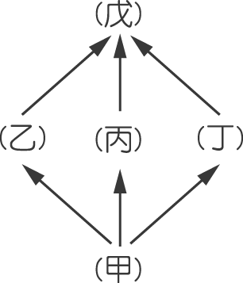
- ( )拉馬克的學說為下列哪一項？
(Ａ)用進廢退 (Ｂ)生物過度繁殖 (Ｃ)互助合作 (Ｄ)強者生存。
- ( )父親細胞內的遺傳因子組合為 Aa，則產生的精子有幾種可能？
(Ａ)「A」一種可能 (Ｂ)「A」或「a」兩種可能 (Ｃ)「a」一種可能 (Ｄ)不一定。
- ( )下列何種動物具有生殖能力？
(Ａ)虎獅 (Ｂ)獅虎 (Ｃ)熊貓 (Ｄ)騾。
- ( )上課介紹到魚類時，老師要同學舉例；亦翔說：「鯊魚、魟魚」，姿穎說：「虱目魚、比目魚」，文安說：「吳郭魚、鱈魚」，筱夢說：「彈塗魚、海馬」，請問誰說出的魚類，其骨骼全為軟骨？
(Ａ)亦翔 (Ｂ)姿穎 (Ｃ)文安 (Ｄ)筱夢。
- ( )如圖，下列有關此類生物的敘述，何者錯誤？
(Ａ)常可在河口中發現牠的蹤影 (Ｂ)具羽毛可保暖及飛翔 (Ｃ)眼睛具有瞬膜 (Ｄ)以胎生的方式繁衍下一代。
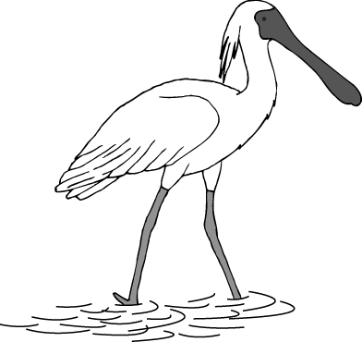
- ( )關於生產者、消費者和分解者，下列敘述何者正確？
(Ａ)食物鏈中若無初級消費者，則生產者會因過度繁殖而導致水分與光線不足 (Ｂ)自然界中沒有分解者一樣可以使生態系運轉穩定通暢 (Ｃ)可吸收、利用太陽能的是分解者 (Ｄ)如果沒有消費者，則整個生態系將會毀滅。
- ( )六種動物的受精方式及受精卵發育場所的比較如表。依此表的資料及這些動物調節體溫的特性來判斷，下列敘述何者最合理？（註：內溫動物，又稱恆溫動物；外溫動物，又稱變溫動物）〔102. 基測〕
(Ａ)表中進行體內受精者都是內溫動物 (Ｂ)表中進行體外受精者都是內溫動物 (Ｃ)表中受精卵在母體內發育者都是內溫動物 (Ｄ)表中受精卵在母體外發育者都是外溫動物。
動物種類 | 受精方式 | 受精卵發育場所
鴨嘴獸 | 體內 | 母體外
烏龜 | 體內 | 母體外
乳牛 | 體內 | 母體內
綿羊 | 體內 | 母體內
青蛙 | 體外 | 母體外
鯉魚 | 體外 | 母體外
- ( )下列的各種生殖方式中，哪些不需要經過減數分裂？(甲)酵母菌的出芽生殖；(乙)甘薯的塊根繁殖；(丙)草莓的種子繁殖；(丁)黑黴菌的孢子繁殖；(戊)變形蟲的分裂生殖；(己)落地生根的葉子繁殖；(庚)甘蔗莖的繁殖。
(Ａ)甲乙丁戊己庚 (Ｂ)乙丙丁己 (Ｃ)丁戊己庚 (Ｄ)甲丁己庚。
- ( )下列關於熱帶雨林生態系的特徵，下列何者錯誤？
(Ａ)以闊葉林為主，直接接受太陽能 (Ｂ)有附生植物攀附在喬木枝幹，捕捉間隙太陽能 (Ｃ)消費者主要是穴居及食草性動物 (Ｄ)生產者多，光合作用旺盛。
- ( )自然環境中的(甲)生物圈；(乙)生物個體；(丙)生態系；(丁)群集；(戊)族群，依其範圍，由小至大順序為何？
(Ａ)甲乙丙丁戊 (Ｂ)乙戊丁丙甲 (Ｃ)乙丁丙甲戊 (Ｄ)乙戊丁甲丙。
- ( )雞蛋在孵化成小雞後，幼體之所以能夠一直生長發育，主要是其體內細胞一直進行何種現象？
(Ａ)受精作用 (Ｂ)減數分裂 (Ｃ)營養器官繁殖 (Ｄ)細胞分裂。
- ( )有關原生生物界的敘述，下列何者正確？
(Ａ)昆布、酵母菌屬於這一界 (Ｂ)是真核生物中最原始的一群 (Ｃ)構造簡單，皆屬於單細胞生物 (Ｄ)眼蟲是其中成員之一，行寄生生活。
- ( )宜靜和大雄結婚後，生了兩個女兒，如今再度懷孕。有關胎兒性別的敘述，下列何者正確？〔90. 基測Ⅱ〕
(Ａ)胎兒的性別由 Y 染色體決定 (Ｂ)受精卵隨機發育成男或女的胎兒 (Ｃ)胎兒的性別是出生時決定的 (Ｄ)這一胎生兒子的機率是$\frac{1}{4}$。
- ( )圖中甲、乙酵母菌染色體數目的比較，何者正確？
(Ａ)甲比乙多一倍 (Ｂ)甲與乙相等 (Ｃ)乙比甲多一倍 (Ｄ)乙中沒有染色體。
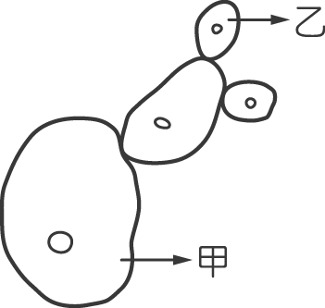
- ( )下列四圖中，以哪一個圖最能代表藻類和魚類在海洋中不同深度的數量比較？（「↓」代表陽光到達深度的極限，「—」代表藻類的數量，「…」代表魚類的數量）
(Ａ) 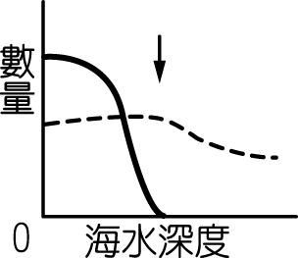 (Ｂ) 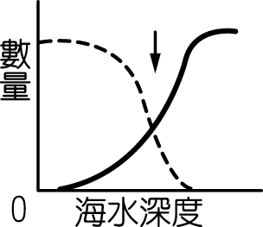 (Ｃ) 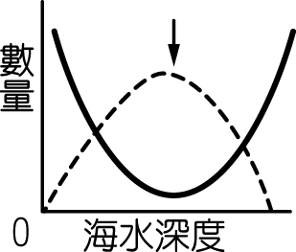 (Ｄ) 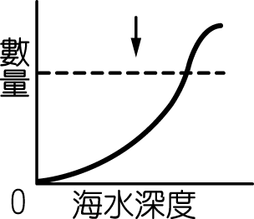
- ( )若甲、乙兩種生物同時生活在同一棲地，其族群量變化如圖所示，則此兩種生物之間的交互關係為何？
(Ａ)競爭 (Ｂ)片利共生 (Ｃ)寄生 (Ｄ)互利共生。
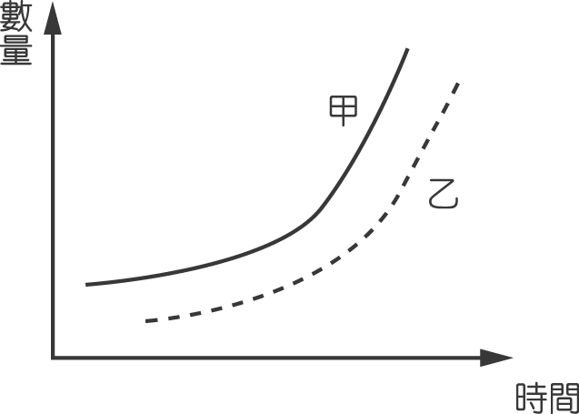
- ( )中生代時期，陸地上繁盛的動、植物代表分別為何？
(Ａ)魚類、藻類 (Ｂ)兩生類、蕨類 (Ｃ)爬蟲類、裸子植物 (Ｄ)哺乳類、被子植物。
- ( )已知果蠅的體細胞有 4 對染色體，則下列何者是其卵中的染色體數？〔91. 基測Ⅱ〕
(Ａ) 4 對染色體 (Ｂ) 2 對染色體 (Ｃ) 4 條不成對的染色體 (Ｄ) 2 條不成對的染色體。
- ( )長翅果蠅（LL）與短翅果蠅（ll）雜交，所得第一子代（F₁）全部長翅，第二子代（F₂）的表現型最多有幾種？
(Ａ) 1 種 (Ｂ) 2 種 (Ｃ) 3 種 (Ｄ) 4 種。
- ( )育種學家若要培育出適合沙漠生活的某種植物，(甲)營養器官繁殖；(乙)孢子繁殖；(丙)異株傳粉；(丁)照放射線；若要達到該目的可採用哪兩步驟？
(Ａ)甲乙 (Ｂ)乙丙 (Ｃ)丙丁 (Ｄ)甲丁。
- ( )麵包、啤酒等食物是應用哪一種菌類所製成的？
(Ａ)青黴菌 (Ｂ)靈芝 (Ｃ)木耳 (Ｄ)酵母菌。
- ( )「冬蟲夏草」是一種真菌，會寄生在特定的蛾類幼蟲體內，吸收幼蟲身體的養分，使得幼蟲逐漸死亡。依據上述，「冬蟲夏草」在生態系中扮演下列何種角色？〔97. 基測Ⅰ〕
(Ａ)生產者 (Ｂ)消費者兼生產者 (Ｃ)消費者兼分解者 (Ｄ)生產者兼分解者。
- ( )下列有關動物細胞進行減數分裂的敘述，何者正確？〔98. 基測Ⅰ〕
(Ａ)會使體細胞的數目增加 (Ｂ)是無性生殖所需的步驟 (Ｃ)會產生含不同基因的配子 (Ｄ)會使配子的 DNA 含量增加。
- ( )一個嬰兒被抱走，有甲、乙、丙三對夫婦聲稱嬰兒是他們的，血型鑑定嬰兒為 O 型，而甲夫婦是 A 型與 AB 型，乙夫婦是 A 型與 B 型，丙夫婦是 AB 型與 O 型。嬰兒應是哪對夫婦所有呢？
(Ａ)甲 (Ｂ)乙 (Ｃ)丙 (Ｄ)無法確定。
- ( )新生代的陸生植物，哪一類最具競爭優勢？
(Ａ)蘚苔 (Ｂ)蕨類 (Ｃ)裸子植物 (Ｄ)開花植物。
- ( )在生物圈的食性關係中，能使地球生態系生生不息不可或缺的角色是什麼？
(Ａ)消費者與分解者 (Ｂ)生產者與分解者 (Ｃ)清除者與消費者 (Ｄ)生產者與消費者。
- ( )下列四者中何者包括的物種最多？
(Ａ)哺乳綱 (Ｂ)食肉目 (Ｃ)犬科 (Ｄ)犬屬。
- ( )過去臺灣有許多原生的動、植物，例如：櫻花鉤吻鮭，但目前已逐漸消失。請問下列何者是臺灣本土之特有動、植物瀕臨絕種的主要原因？
(Ａ)天敵的掠食 (Ｂ)空氣中的二氣化碳的增加 (Ｃ)水資源分配不均 (Ｄ)人為的開發破壞環境。
- ( )下列有關基因的敘述，何者錯誤？〔91. 基測Ⅱ〕
(Ａ)基因位於染色體上 (Ｂ)人的基因是由 DNA 所構成 (Ｃ)一條染色體上通常只有一個基因 (Ｄ)通常一種性狀由成對的基因控制。
- ( )臺灣俗稱的神木大多是紅檜，紅檜的構造特徵，如表中哪一選項才是正確的？
(Ａ)甲 (Ｂ)乙 (Ｃ)丙 (Ｄ)丁。
構造  選項 | 維管束 | 花 | 花粉管 | 種 子
甲 | 有 | 有 | 無 | 裸露
乙 | 無 | 有 | 有 | 包在果實內
丙 | 有 | 無 | 有 | 裸露
丁 | 無 | 無 | 無 | 包在果實內
- ( )有兩種生物其學名分別為 Felis tigris 與 Felis leo，則這兩種生物在分類位置上為何？
(Ａ)同屬、不同科 (Ｂ)同屬、不同科、不同目 (Ｃ)同屬、同科、同目、同綱 (Ｄ)同屬、同科、不同目、不同綱。
- ( )如圖為一片天竺葵的葉子，根據該圖，下列敘述何者正確？
(Ａ)天竺葵莖部的維管束成散狀排列 (Ｂ)天竺葵若開花，花瓣為 3 的倍數 (Ｃ)天竺葵的葉脈中只包含木質部 (Ｄ)天竺葵屬於雙子葉植物。
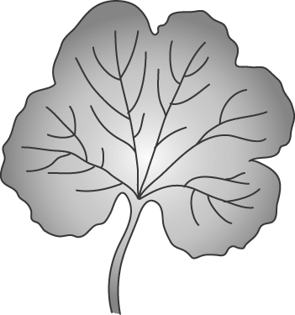
- ( )下列有關生物與環境的敘述，何者正確？
(Ａ)當生存環境惡化時，族群必定滅絕 (Ｂ)異種生物間的互動可以相互合作 (Ｃ)唯一能影響生產者族群數量的僅有初級消費者 (Ｄ)環境中若食物無虞，則族群個數可無限量增加
- ( )如圖為細胞核內的兩對染色體，丙的同源染色體為何者？
(Ａ)甲 (Ｂ)乙 (Ｃ)丙 (Ｄ)丁。
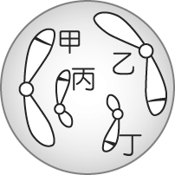
- ( )一個是卵細胞，另一個是骨細胞。請問卵細胞與骨細胞內的染色體套數應該分別是哪一種？
(Ａ) n；n (Ｂ) n；2n (Ｃ) 2n；n (Ｄ) 2n；2n。
- ( )關於斷裂生裂和分裂生殖的比較，下列何者正確？
(Ａ)甲乙丙丁 (Ｂ)甲乙丙 (Ｃ)甲丙 (Ｄ)乙丁。
 | 斷裂生殖 | 分裂生殖
(甲)例子 | 海葵 | 草履蟲
(乙)受精作用 | 無 | 有
(丙)染色體數目 | 子代＝親代 | 子代＝親代
(丁)分裂的方式 | 細胞分裂 | 減數分裂
- ( )小薔欲在「花的構造」實驗中觀察花粉，下列敘述何者錯誤？
(Ａ)小薔可使用複式顯微鏡觀察 (Ｂ)花粉裡面含有卵細胞 (Ｃ)花粉取自於雄蕊的花藥 (Ｄ)若要再放大觀察，可調整物鏡的倍數。

